Министерство образования Республики Беларусь

Учреждение образования
БелорусскиЙ государственный университет
информатики и радиоэлектроники

Факультет компьютерных систем и сетей

Кафедра программного обеспечения информационных технологий

оТЧЕТ
по лабораторной работе

на тему:
Специальные функции PHP, работа с файлами

Выполнил  Студент гр. 851002 |  | К. Д. Цыбулько
Проверил |  | Д. В. Аврамец

Минск, 2020

- Задание на лабораторную работу
Написать функцию, определяющую точный возраст человека (с точностью до одного дня) по его дате рождения. Дату рождения получать через веб-форму. Определить дату, когда человеку исполнится, например, 10000 дней (получать через веб-форму). Определить год человека по восточному календарю.

- Выполнение
  - Используемые типы данных
Integer: $days – введенное количество дней
String: $east – знак по восточному гороскопу, $chein – знак зодиака
File: $fp – лог файл
Time Zone: $timeZone – временная зона
Date: $inputline – входная строка c датой рождения, $date – сегодняшняя дата, $ag – точный возраст, $daysComes – дата по прошествии введенных дней
Object Date: : $datetime1 – переданная в функцию дата, $datetime2 – сегодняшняя дата как объект, $interval – результат вычитания
Boolean: $test – флаг, отвечающий за правильную запись в файл
  - Алгоритм решения
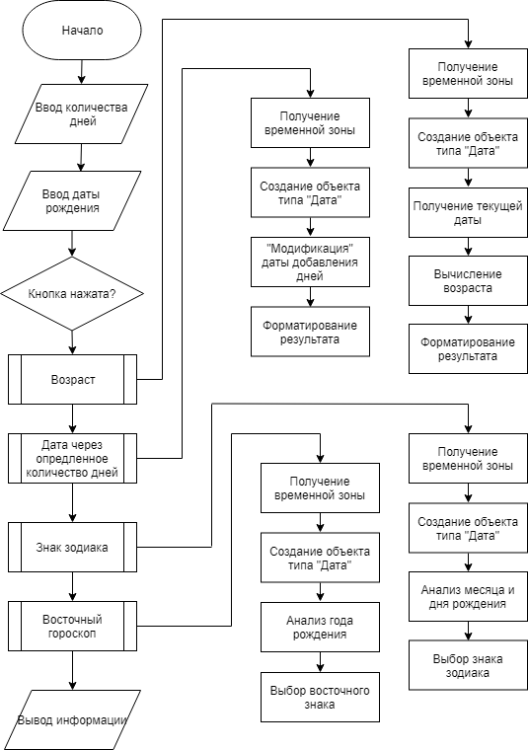

  - Код программы
<?php
function getChainize($date) { // в качестве параметров будут год, месяц и день
$timeZone = new DateTimeZone ( 'Europe/Moscow' ); // временная зона
$datetime1 = new DateTime ( $date, $timeZone ); // д.р.
switch ((int)$datetime1->format('Y') % 12) {
case 4:
return 'Rat';
break;
case 5:
return 'Ox';
break;
case 6:
return 'Tiger';
break;
case 7:
return 'Rabbit';
break;
case 8:
return 'Dragon';
break;
case 9:
return 'Snake';
break;
case 10:
return 'Horse';
break;
case 11:
return 'Goat';
break;
case 0:
return 'Monkey';
break;
case 1:
return 'Rooster';
break;
case 2:
return 'Dog';
break;
case 3:
return 'Pig';
break;
}
return "";
}

function getEasten($date) { // в качестве параметров будут год, месяц и день
$timeZone = new DateTimeZone ( 'Europe/Moscow' ); // временная зона
$datetime1 = new DateTime ( $date, $timeZone ); // д.р.
if ( ((int)$datetime1->format('m') == 3 && (int)$datetime1->format('d') >= 21) || ((int)$datetime1->format('m') == 4 && (int)$datetime1->format('d') <= 20) ) return 'Aries';
if ( ((int)$datetime1->format('m') == 4 && (int)$datetime1->format('d') >= 21) || ((int)$datetime1->format('m') == 5 && (int)$datetime1->format('d') <= 20) ) return 'Taurus';
if ( ((int)$datetime1->format('m') == 5 && (int)$datetime1->format('d') >= 21) || ((int)$datetime1->format('m') == 6 && (int)$datetime1->format('d') <= 21) ) return 'Gemini';
if ( ((int)$datetime1->format('m') == 6 && (int)$datetime1->format('d') >= 22) || ((int)$datetime1->format('m') == 7 && (int)$datetime1->format('d') <= 22) ) return 'Cancer';
if ( ((int)$datetime1->format('m') == 7 && (int)$datetime1->format('d') >= 23) || ((int)$datetime1->format('m') == 8 && (int)$datetime1->format('d') <= 23) ) return 'Leo';
if ( ((int)$datetime1->format('m') == 8 && (int)$datetime1->format('d') >= 24) || ((int)$datetime1->format('m') == 9 && (int)$datetime1->format('d') <= 23) ) return 'Virgo';
if ( ((int)$datetime1->format('m') == 9 && (int)$datetime1->format('d') >= 24) || ((int)$datetime1->format('m') == 10 && (int)$datetime1->format('d') <= 22) ) return 'Libra';
if ( ((int)$datetime1->format('m') == 10 && (int)$datetime1->format('d') >= 23) || ((int)$datetime1->format('m') == 11 && (int)$datetime1->format('d') <= 22) ) return 'Scorpio';
if ( ((int)$datetime1->format('m') == 11 && (int)$datetime1->format('d') >= 23) || ((int)$datetime1->format('m') == 12 && (int)$datetime1->format('d') <= 21) ) return 'Sagittarius';
if ( ((int)$datetime1->format('m') == 12 && (int)$datetime1->format('d') >= 22) || ((int)$datetime1->format('m') == 1 && (int)$datetime1->format('d') <= 20) ) return 'Capricorn';
if ( ((int)$datetime1->format('m') == 1 && (int)$datetime1->format('d') >= 21) || ((int)$datetime1->format('m') == 2 && (int)$datetime1->format('d') <= 19) ) return 'Aquarius';
if ( ((int)$datetime1->format('m') == 2 && (int)$datetime1->format('d') >= 20) || ((int)$datetime1->format('m') == 3 && (int)$datetime1->format('d') <= 20) ) return 'Pisces';
}

function getAge($date) { // в качестве параметров будут год, месяц и день
$timeZone = new DateTimeZone ( 'Europe/Moscow' ); // временная зона
$datetime1 = new DateTime ( $date, $timeZone ); // д.р.
$datetime2 = new DateTime (); // текущая дата
$interval = $datetime1->diff ( $datetime2 ); // собственно вычисление
return $interval->format ( '%y year %m mes %d day' ); // вывод на экран
}

function addDays($date,$d) { // в качестве параметров будут год, месяц и день
$timeZone = new DateTimeZone ( 'Europe/Moscow' ); // временная зона
$datetime1 = new DateTime ( $date, $timeZone ); // д.р.
$datetime1->modify("+$d day");
return $datetime1->format('Y-m-d');
}

$fp = fopen("log.txt", "a"); // Открываем файл в режиме записи
?>

<!DOCTYPE html>
<html lang="en">

<head>
<meta charset="UTF-8">
<meta name="viewport" content="width=device-width, initial-scale=1.0">
<meta http-equiv="X-UA-Compatible" content="ie=edge">
<title>Space - Universe</title>

<!-- Styles -->
<link rel="stylesheet" href="/css/main.css">
<link rel="stylesheet" href="/css/index.css">
<link rel="stylesheet" href="/css/contact.css">
</head>
<body link="white" vlink="white" alink="white">
<body>
<header>

</header>

<!-- Contact section -->
<section style="padding-top: 100px; padding-bottom: 90px;" class="about">
<div class="about-header">

</div>

<div class="card">
<form method="POST" >
<input name="message" type="number" min="0" class="feedback-input" placeholder="Days" value=<?php if (isset($_POST['enter'])) { echo $_POST['message'];}?> required>
<input name="name" placeholder="Date" class="feedback-input" max=<?php echo date('Y-m-d'); ?> type="date" value=<?php if (isset($_POST['enter'])) { echo $_POST['name'];}?> required>

<br><input type="submit" name="enter" value="SUBMIT">

<?php $days='';
$inputLine='';
$ag='';
$daysComes='';
$chein='';
$east='';
if (isset($_POST['enter'])) {
$days = $_POST['message'];
$inputLine = $_POST['name'];
$ag=getAge($inputLine);
$daysComes=addDays($inputLine,(int)$days);
$chein=getChainize($inputLine);
$east=getEasten($inputLine);

$logtext = "[request]: $inputLine| date of Birth\r\n "; // Исходная строка
$test = fwrite($fp, $logtext); // Запись в фай
if ($test) echo "<script>alert('Can''t write to file)</script>";
fprintf($fp,"%25s", $days); // Запись в фай
if ($test) echo "<script>alert('Can''t write to file)</script>";
$logtext = "| days\r\n"; // Исходная строка
$test = fwrite($fp, $logtext); // Запись в фай
if ($test) echo "<script>alert('Can''t write to file)</script>";

$logtext = "[respond]: Date after days| $daysComes\r\n"; // Исходная строка
$test = fwrite($fp, $logtext); // Запись в фай
if ($test) echo "<script>alert('Can''t write to file)</script>";
$logtext = " Chinize Goroskop| $east\r\n"; // Исходная строка
$test = fwrite($fp, $logtext); // Запись в фай
if ($test) echo "<script>alert('Can''t write to file)</script>";
$logtext = " Zodiak| $chein\r\n"; // Исходная строка
$test = fwrite($fp, $logtext); // Запись в фай
if ($test) echo "<script>alert('Can''t write to file)</script>";
$logtext = " Age| $ag\r\n"; // Исходная строка
$test = fwrite($fp, $logtext); // Запись в фай
if ($test) echo "<script>alert('Can''t write to file)</script>";

}
?>

<h3><?php echo ' <font color=#8e2de2>Age: </font>'; echo $ag; ?></h3>
<h3><?php echo ' <font color=#8e2de2>Date, when comes </font>';echo "<font color=#8e2de2>$days days: </font>";echo $daysComes;?></h3>
<h3><?php echo ' <font color=#8e2de2>Zodiak: </font>'; echo $chein; ?></h3>
<h3><?php echo ' <font color=#8e2de2>Chinize Goroskop: </font>'; echo $east; ?></h3>
</form>
</div>
</section>
<br>
<br>
<br>
<br>
<br>
</body>
</html>
  - Результат выполнения программы
Корректные расчет данных
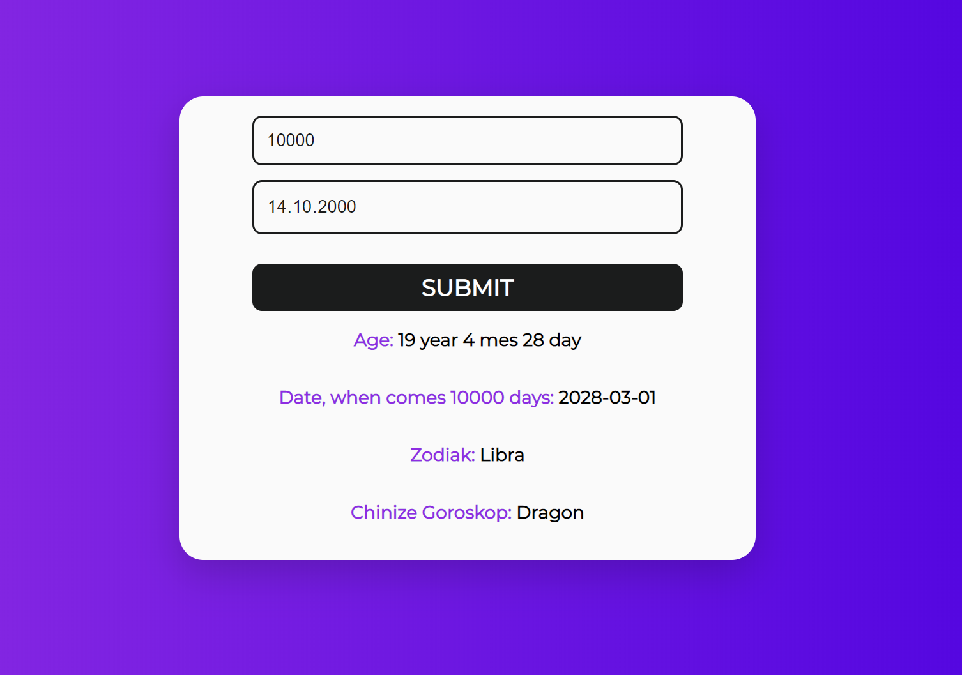

Не введены данные в поля
